遊戲目標：殺光敵人！

遊戲內容：從MENU進入遊戲後，玩家會面臨兩波的殭屍潮。殺光他們之後，便會出現這款遊戲的最終BOSS—小美，只有成功將小美擊殺才能順利通關遊戲。

操作方法：WASD前後左右移動、空白鍵跳躍、滑鼠左鍵發射火焰球。

遊戲MENU

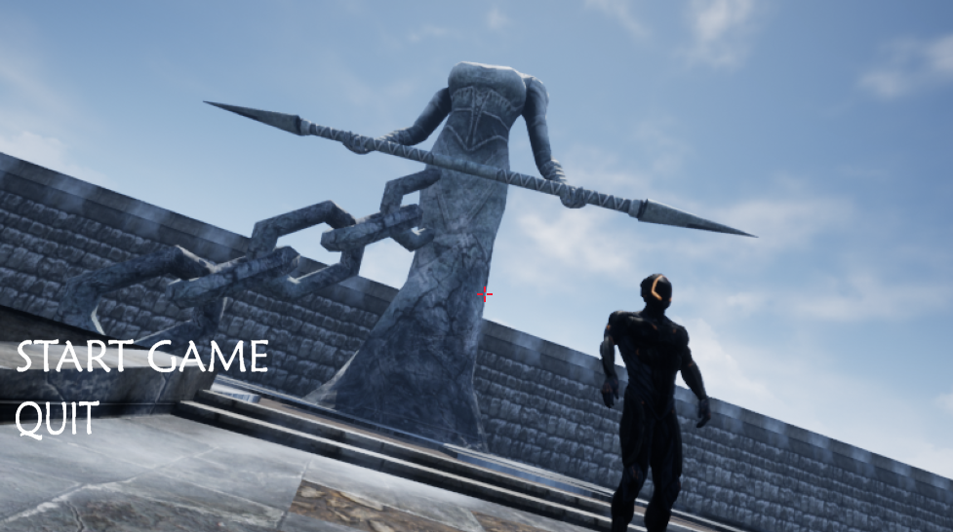

按下[START GAME]開始遊玩

遊玩過程

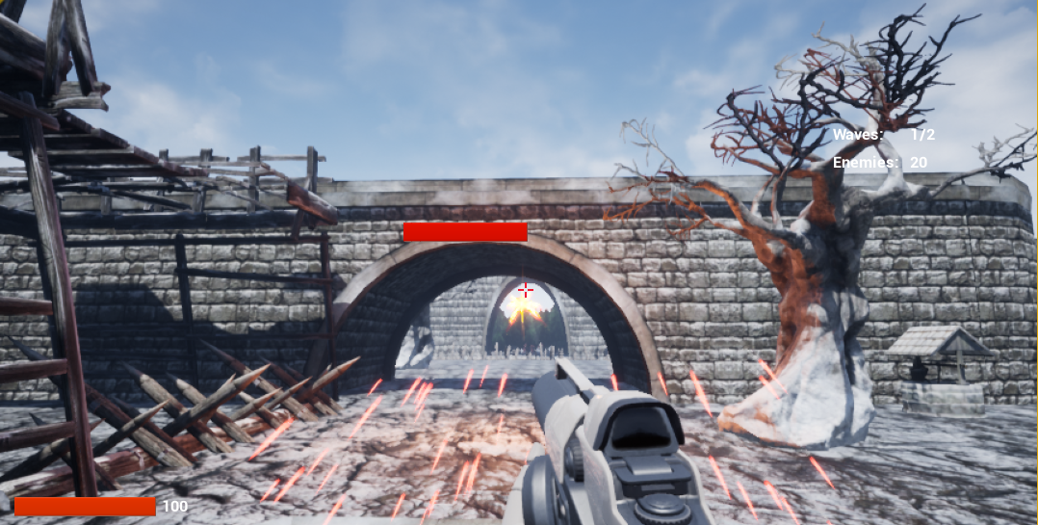

按下滑鼠左鍵，發射火焰彈。左下角顯示玩家血量，遠處的血條為殭屍潮的徵兆。

BOSS戰

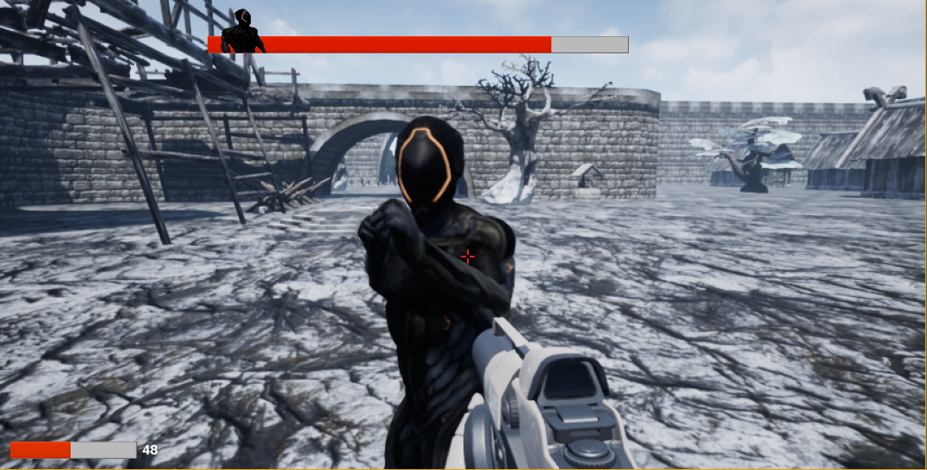

挑戰強大的小美！！小美有三種行動模式，當被玩家拉開過遠的距離時，會瞬移至玩家身邊。中距離時，小美會快速地奔跑至玩家身邊並使出強力的小美踢。距離夠近時，小美則使出強力揮擊，打得玩家措手不及。

功能總結：

(V) 玩家基本操作(5%)

(V) 改變子彈外觀(5%)

(V) 敵人會移動+走路動畫(10%)

(V) 敵人會攻擊(10%)

(V) 使用particle(10%)

(V) 子彈碰撞後的事件處理(敵人扣血,etc...)(10%)

(V) UI(10%)

(V) 敵人會動態生成(10%)

(V) 遊戲結束機制(10%)

(V) 額外音效(10%)

(V) 場景設計(10%)

(V) 其他創意(每個10%) – BOSS根據與玩家的距離改變三種行動模式